UAS WEB 2.0

Anggota:

1. NAMA = RABELLA

NIM = D111710

1. NAMA = SANDY SATRIA BUANA

NIM = D11171023

Pilihan produk :

Penjualan Gadget

Detail menu :

1. Halaman Home : berisi kategori dan produk terpopuler
2. Halaman register : berisi form untuk pendaftaran
3. Halaman login : berisi form untuk login
4. Halaman profile : berisi profile user yang login
5. Halaman list category : berisi list category
6. Halaman detail category: berisi detail category dan list buku (untuk kelompok ini gadget) yang ada pada category tersebut
7. Halaman list produk : berisi list produk
8. Halaman detail produk : berisi detail dari produk dan tombol buy
9. Halaman my order : berisi history order
10. Halaman about : berisi data diri pembuat aplikasi
11. Halaman shopping cart : berisi data produk yang akan di beli
12. Halaman checkout : berisi shipping address, detail cart dan kurir
13. Halaman payment : berisi informasi pembayaran

Fitur harus ada :

1. Add to cart pada detail buku, Ketika di klik akan memasukkan produk pada keranjang belanja
2. Icon cart yang ketika di klik akan menampilkan list cart dan ada tombol checkout, yang Ketika di klik akan mengarahkan ke halaman checkout.
3. Fungsi edit shipping address dan pemilihan kurir di halaman checkout
4. Fitur edit profile pada halaman profile.
5. Fitur lihat detail produk pada history detail (My Order).

Hasil detail menu:

1.

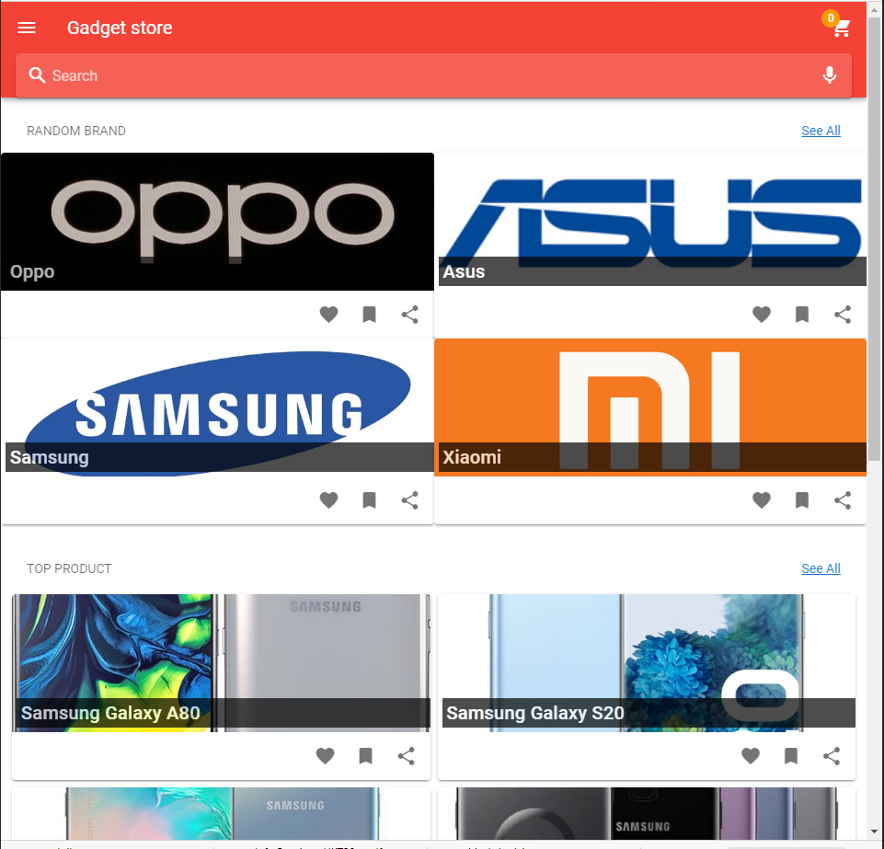

2.

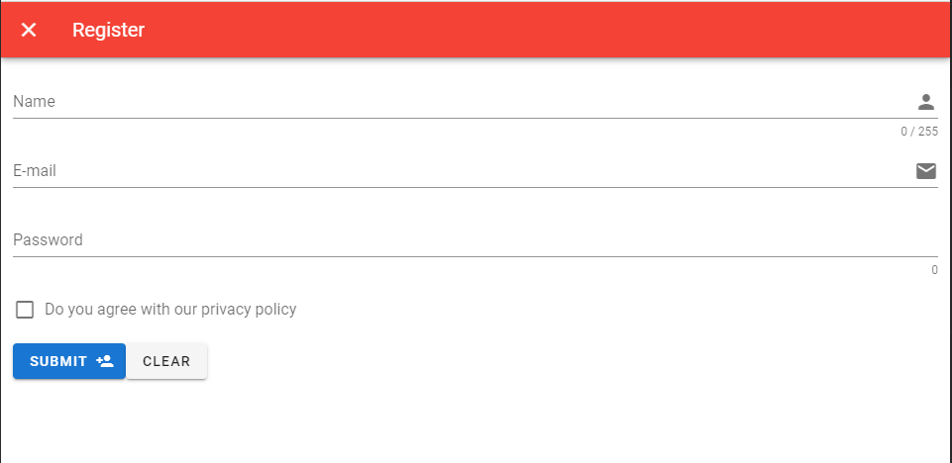

3.

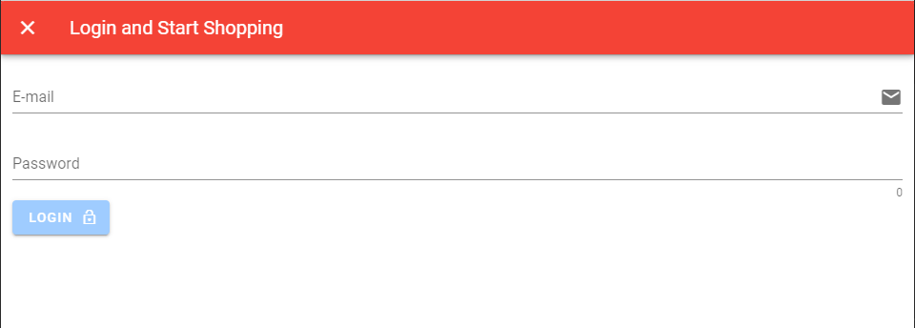

4.

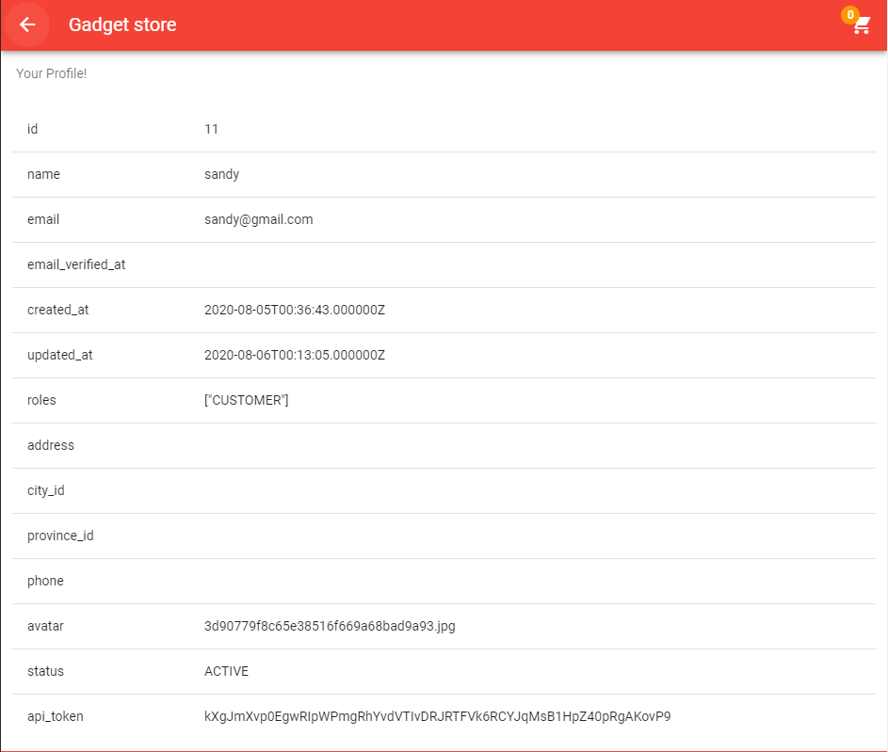

5.

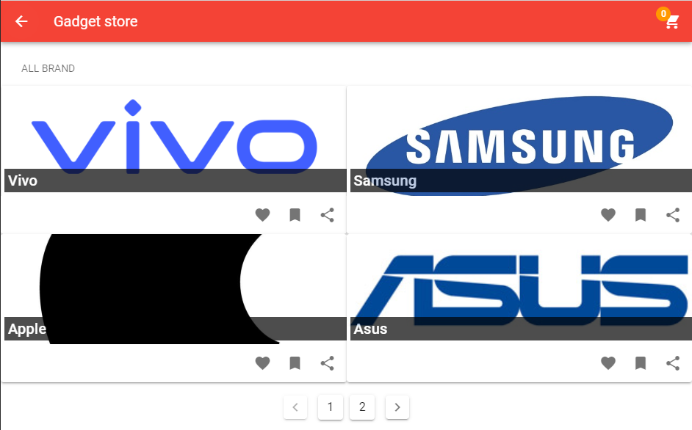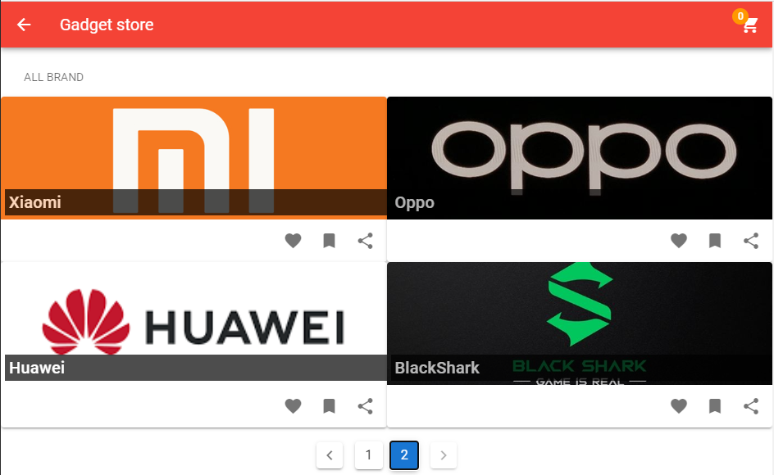

6.

